**LAPORAN UJIAN TENGAH SEMESTER**

**KOMPUTER DAN PEMROGRAMAN**

**DISUSUN OLEH :**

1 Muhammad Aimar Apda Hadis(G1A023048)

2. Arrafi Andesrsont(G1A023090)

**Asisten Dosen :**

Randi Julian Saputra (G1A019066)

**Dosen Pengampu :**

Arie Vatresia, S.T. M.TI., P.Hd

**PROGRAM STUDI INFORMATIKA**

**FAKULTAS TEKNIK**

**UNIVERSITAS BENGKULU**

**2023**

# **Landasan Teori**

**A.Definisi Java**

Java adalah bahasa pemrograman yang dapat dijalankan di berbagai komputer termasuk telepon genggam. Bahasa ini awalnya dibuat oleh James Gosling saat masih bergabung di Sun Microsystems saat ini merupakan bagian dari Oracle dan dirilis tahun 1995. Bahasa ini banyak mengadopsi sintaksis yang terdapat pada C dan C++ namun dengan sintaksis model objek yang lebih sederhana serta dukungan rutin-rutin aras bawah yang minimal. Aplikasiaplikasi berbasis java umumnya dikompilasi ke dalam p-code (bytecode) dan dapat dijalankan pada berbagai Mesin Virtual Java (JVM). Java merupakan bahasa pemrograman yang bersifat umum/non-spesifik (general purpose), dan secara khusus didisain untuk memanfaatkan dependensi implementasi seminimal mungkin.Karena fungsionalitasnya yang memungkinkan aplikasi java mampu berjalan di beberapa platform sistem operasi yang berbeda, java dikenal pula dengan slogannya, “Tulis sekali, jalankan di mana pun”. Saat ini java merupakan bahasa pemrograman yang paling populer digunakan, dan secara luas dimanfaatkan dalam pengembangan berbagai jenis perangkat lunak aplikasi ataupun aplikasi berbasis web.

Java merupakan bahasa pemrograman yang popular, dikembangkan oleh Sun Microsystems. Salah satu penggunaan terbesar Java adalah dalam pembuatan aplikasi native untuk android. Bahasa pemrograman ini bersifat multiplatform yakni bahasa ini dapat digunakan di berbagai platform, seperti desktop, android dan bahkan untuk sistem operasi Linux.

Java juga merupakan bahasa pemrograman yang dapat dijalankan di berbagai komputer termasuk telpon genggam. Java berdiri di atas sebuah mesin interpreter yang diberi nama Java Virtual Machine (JVM). JVM inilah yang akan membaca bytecode dalam file class dari suatu program sebagai representasi langsung program yang berisi bahasa mesin. Oleh karena itu, bahasa Java disebut bahasa pemrograman portable karena dapat dijalankan pada berbagai sistem operasi, asalkan pada sistem operasi tersebut terdapat JVM.

Java merupakan bahasa pemrograman yang multiplatform dan multidevice. Sekali kita menuliskan sebuah program dengan menggunakan Java, kita dapat menjalankannya hampir di semua komputer dan perangkat lain yang support Java, dengan sedikit perubahan atau tanpa perubahan sama sekali dalam kodenya. Aplikasi dengan berbasis Java ini dikompulasikan ke dalam pcode dan bisa dijalankan dengan Java Virtual Machine. Fungsionalitas dari Java ini dapat berjalan dengan platform sistem operasi yang berbeda karena sifatnya yang umum dan nonspesifik. Kelebihan Java yang pertama tentu saja multiplatform. Java dapat dijalankan dalam beberapa platform komputer dan sistem operasi yang berbeda. Hal ini sesuai dengan slogannya yangs udah dibahas sebelumnya. Yang kedua adalah OOP atau Object Oriented Programming.

* **Kelebihan Java**

1. **Membuat Aplikasi Yang Fleksibel**

Kelebihan utama dari Java yaitu mampu dijalankan di berbagai platform atau sistem operasi. Hal ini selaras dengan slogan mereka, yaitu “ **Write Once, Run Anywhere** ”.  Artinya, cukup dengan sekali pembuatan file Java, program pun dapat dijalankan di beberapa platform tanpa perlu perubahan.

1. **Memiliki Perpustakaan Y ang Lengkap**

Java dikenal mempunyai perpustakaan yang lengkap. Library dalam bahasa pemrograman adalah kumpulan fungsi dan program yang dapat digunakan secara langsung untuk pembuatan aplikasi.  Selain itu, perpustakaan ini juga masih didukung dengan keberadaan komunitas Java yang besar

1. **Berorientasi Pada Objek**

Pemrograman terfokus pada objek yaitu sebuah pemrograman yang mengatur desain aplikasi berdasarkan pada objek. Objek di sini didefinisikan sebagai bidang data yang mempunyai atribut dan perilaku. Sebagai contoh dalam kehidupan nyata, objek berupa sepeda mempunyai atribut (ban, pedal, stang) dan perilaku (melaju, mengerem).

1. **Mirip Dengan Bahasa C++**

Java merupakan pengembangan dari bahasa pemrograman C dan C++. Bahasa pemrograman C++ memang termasuk bahasa pemrograman yang cukup bagus, tetapi kekurangannya belum sefleksibel Java. Hal ini berbanding dengan Java dapat dibangun dengan lebih sederhana serta lebih fleksibel. Nah, kalau sudah mempelajari atau familiar dengan bahasa pemrograman C++, tentunya hal ini tidak akan begitu kesulitan dalam mempelajari bahasa pemrograman Java.

1. **Menulis Coding Lebih Sederhana**

Dibanding bahasa pemrograman lainnya, Java mempunyai struktur coding yang lebih ringkas dan sederhana.

* **Kekurangan Java**

1. **Membutuhkan Memori Yang Banyak**

Java memang mempunyai banyak pengertian module dan fitur yang memudahkan developer dalam mengembangkan aplikasi. Sayangnya, program berbasis Java ini membutuhkan banyak memori. Hal itu karena Java Virtual Machine membutuhkan data dalam pengumpulan sampah memori, kompiler, pembuatan kelas, dan lainnya.

1. **Mudah Didekomplikasi**

Kelemahan Java yang kedua adalah mudah didekompilasi. Dekompilasi merupakan pengertian proses dalam kesalahan kode menjadi kode sumber.

1. **Graphical User Interface (GUI) Dengan Tampilan Kurang Menarik**

GUI atau  Graphical User Interface  merupakan tampilan dari aplikasi atau website yang berfungsi untuk interaksi dengan pengguna. Beberapa komponen GUI ini contohnya meliputi ikon, menu, tombol, dan lainnya. Sayangnya, jika kita membangun tampilan aplikasi atau website menggunakan Java, hasilnya akan menjadi kurang menarik. Hal ini karena Java biasanya lebih banyak digunakan dalam pembuatan aplikasi pada bagian back-end. Jadi, jika kita ingin membuat tampilan yang menarik,kita dapat membuatnya menggunakan JavaScript.

**B.Definisi Game**

Game merupakan salah satu media yang dapat digunakan dalam menyampaikan sebuah tujuan. Tujuan yang terdapat dalam game mempunyai macam-macam jenis yaitu pendidikan, hiburan dan simulasi. Dalam sejarah kehidupan manusia, game selalu ada dan terus diminati oleh berbagai kalangan di segala usia. Keberadaannya begitu ditunggu untuk melepaskan rasa penat setelah seharian belajar ataupun bekerja. Selain itu, game juga telah mengisi masa kecil setiap orang sehingga mengakibatkan suatu nostalgia tersendiri ketika game ini dimainkan kembali. Game sendiri sudah ada sejak beribu-ribu tahun yang lalu dalam bentuk permainan tradisional. Di berbagai negara, terdapat permainan tradisional tersendiri sesuai dengan budaya masing-masing Negara. Game merupakan suatu jenis model permainan atau pertandingan. Game bisa diartikan sebagai aktivitas terstruktur atau semi terstruktur, yang biasanya dilakukan untuk fun dan kadang digunakan sebagai alat pembelajaran. Kata Game berasal dari bahasa Inggris. Dalam kamus bahasa Indonesia istilah “Game” adalah permainan. Permainan merupakan bagian dari bermain dan bermain juga bagian dari permainan, keduanya saling berhubungan. Permainan dalam hal ini merujuk pada pengertian kelincahan intelektual (Intelectual Playability Game) yang juga bisa diartikan sebagai arena keputusan dan aksi pemainnya. Dalam game, ada target yang ingin dicapai pemainnya.

Permainan adalah kegiatan yang kompleks yang didalamnya terdapat peraturan, play dan budaya. Permainan adalah sistem dimana pemain terlibat dalam konflik buatan. Disini pemain berinteraksi dengan sistem dan konflik dalam permainan merupakan rekayasa atau buatan. Dalam permainan terdapat peraturan yang bertujuan untuk membatasi perilaku pemain dan menentukan permainannya.

**C.Definisi intellij**

Intellij IDEA merupakan aplikasi pengembang (IDE) besutan perusahan JetBrain. IntelliJ IDEA pertama kali diluncurkan pada januari 2001 dan diusung sebagai aplikasi pengembang program java pertama dengan penavigasian dan perekstrusi kode program tingkat lanjut. pada tahun 2010 IntelliJ IDEA menerima hasil tertinggi untuk alat pemrograman Java dari empat program pengembang lain. pada tahun 2004 IntelliJ IDEA dijadikan dasar dari program aplikasi pengembang Android Studio yang dibesut oleh Google. IntelliJ IDEA mengusung beberapa fitur yang yang digunakan unggulan yang membuat IntelliJ IDEA Berbeda dari aplikasi pengembang atau IDE lainnya.

**D.Definisi Tic Tac Toe**

Tic Tac Toe adalah permainan yang hanya dimainkan dengan kertas dan pensil atau alat tulis lainnya atau dengan kata lain masuk kategori genre paper and pencil game. Nama lain dari permainan ini adalah Nought & Cross. Permainan ini juga bisa disebut dengan X dan O, dikarenakan permainan ini hanya menggunakan symbol X/O. Seperti permainan papan yang lainnya, Tic Tac Toe pun memiliki beberapa aturan dalam cara bermainnya. Peraturan itu adalah sebagai berikut:

1. Permainan hanya melibatkan 2 orang pemain..
2. Permainan diawali dengan papan yang kosong.
3. Pemain secara bergantian menempatkan symbol X/O yang sudah ditentukan ke dalam kotak yang berukuran 3x3.
4. Pemain pertama mendapatkan symbol X, dan pemain kedua mendapatkan simbol Y.
5. Dengan permisalan simbol X mendapat giliran pertama, pemain dengan simbol X mempunyai satu lebih banyak atau sama dengan jumlah dari simbol huruf O.
6. Permainan dikatakan berakhir ketika salah satu pemain berhasilmenempatkan simbolnya tepat satu garis, baik garis secara horisontal, vertikal, dan diagonal atau saat kotak pada papan telah diisi penuh oleh symbol.
7. Bila permainan telah berakhir, kedua pemain tidak ada yang bergerak lagi

Dengan peraturan diatas, muncul tiga kemungkinan hasil akhir dari permainan ini. Pemain yang pertama menempatkan symbol secara 1 garis, baik itu horizontal, bertikal, dan diagonal dianggap memenangkan permainan. Namun, pemain yang tidak dapat menempatkan symbol secara 1 garis, akan dianggap kalah. Jika kedua pemain tidak bisa menempatkan symbol mereka secara 1 garis, maka permainan dianggap seri

**Soal dan Pembahasan**

**1.Buatlah game tic-tac-toe dengan bahasa pemograman java!**

A.Papan Permainan

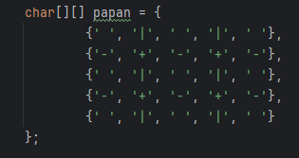

Gambar 1 Source Code Objek Papan

Kode char[][] papan = berfungsi untuk membuat objek papan untuk game tic-tac-toe atau disebut juga dengan “papan” yang mengandung kumpulan symbol ‘|’, ‘ ‘, ,‘-‘ dan + yang jika dijalankan akan membuat bentuk seperti papan permainan tic-tac-toe. [] [] berarti papan memiliki 2 dimensi yaitu baris dan kolom.

B.Posisi

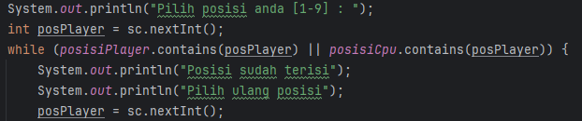

Gambar 2 Source Code Cek Posisi Dan Masukkan Posisi

Kode int posPlayer = sc.nextInt(); berfungsi untuk memungkinkan pemain mengisi posisi yang mereka pilih sementara while loop pada gambar berguna untuk mengecek jika posisi yang dipilih sudah diambil atau belum, kode while (PosisiPlayer.contains(posPlayer) || PosisiCpu.contains(posPlayer)){ berguna untuk mengecek jika posisi sudah diambil,jika sudah diambil, kode System.out.println("Posisi sudah terisi"); dan kode System.out.println("Pilih ulang posisi"); kode akan mengeprint kalimat yang memerintahkan pemain untuk memilih posisi yang lain, lalu kode posplayer = sc.nextInt(); akan memberikan pemain kesempatan untuk memilih posisi lagi.

C.Kondisi Menang Dan Simbol

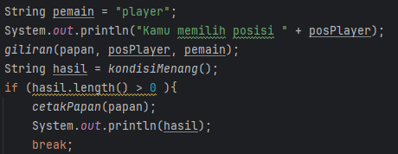

Gambar 3 Source Code Cek Menang

Kode tersebut berguna untuk mengecek permainan telah selesai atau belum if (hasil.length() > 0){ akan mengecek jika salah satu kondisi menang pada list cekMenang terpenuhi, jika iya System.out.println(hasil); akan mengeprint hasil dari permainan.

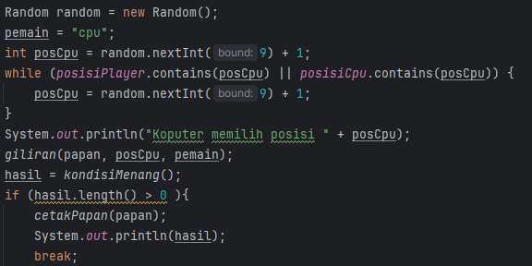

Gambar 4 Source Code Posisi Bot

Kode int posCpu = random.nexInt (bound:9) + 1; berfungsi untuk merintahkan computer untuk memilih posisi 1-9 secara acak.

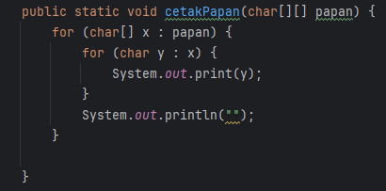

Gambar 5 Source Code Print Papan

Kode pada gambar berguna untuk mengeprint objek papan yang berisi kumpulan symbol yang berbentuk seperti papan permainan.

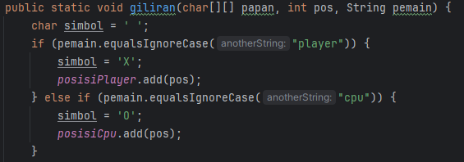

Gambar 6 Source Code Mengganti Simbol

Fungsi pada gambar berguna untuk mengubah karakter spasi “ “ pada char symbol = ' '; menjadi symbol X atau O sesuai dengan kode (pemain.equalsIgnoreCase("player")){simbol='X';, dan posisiPlayer.add(pos);.

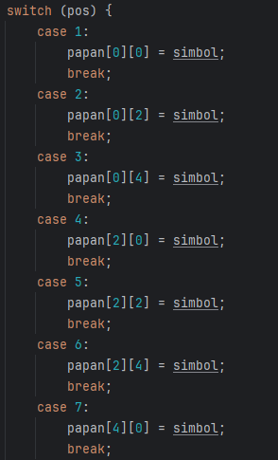

Gambar 7 Source Code Mengisi Posisi

Switch case pada gambar berfungsi untuk mengubah karakter pada papan dengan baris dan kolom ([] []) tertentu menjadi symbol X atau O ada 9 case berbeda bernomor 1 sampai 9.

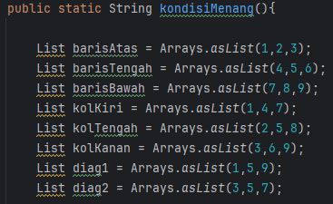

Gambar 8 Source Code List Kondisi Menang

Kode pada gambar berisi semua kemungkinan kemenangan contohnya List kolKiri = Arrays.asList(1,4,7); yang berarti jika posisi 1,4, dan 7 terisi maka akan dianggap sebagai kondisi menang.

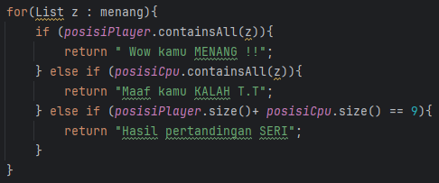

Gambar 9 Source Code Menang dan Seri

Kata if else pada gambar berguna untuk menampilkan hasil pertandingan,else if (posisiPlayer.size()+ posisiCpu.size() == 9){berguna untuk memutuskan jika permainan seri atau tidak dengan menghitung jumlah posisi yang telah diisi.

D.Hasil

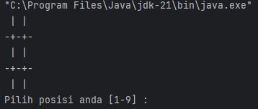

Gambar 10 Hasil Code Print Papan Dan Intro

Pada gambar terlihat papan permainan tic-tac-toe dan tulisan “pilih posisi anda” untuk bermain dengan mengisi papan dengan memasukkan nomor 1-9.

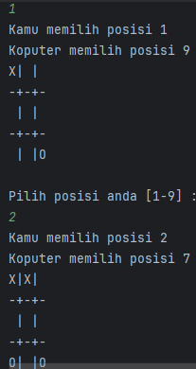

Gambar 11 Hasil Code Cek Posisi, Mengisi Posisi, dan Mengganti Simbol

Bisa dilihat di atas bahwa pemain mengisi posisi 1 dan computer mengisi di posisi 9,setelah itu player mengisi posisi ke 2 pada papan sedangkan computer mengisi di posisi 7

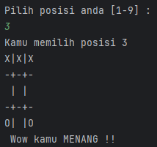

Gambar 12 Hasil Cek Menang

Pada gambar diatas bisa dilihat bahwa pemain memilih nomor 3 untuk mengisi posisi di papan tic-tac-toe dan mendapatkan teks yang berupa “wow kamu menang” karena telah memenuhi salah satu syarat untuk menang yang ada pada gambar 8 untuk mendapatkan kondisi menang

# **Kesimpulan dan Saran**

A.Kesimpulan

Java adalah bahasa pemrograman yang dapat dijalankan di berbagai komputer termasuk telepon genggam. Bahasa ini banyak mengadopsi sintaksis yang terdapat pada C dan C++ namun dengan sintaksis model objek yang lebih sederhana serta dukungan rutin-rutin aras bawah yang minimal. Java merupakan bahasa pemrograman yang bersifat umum/non-spesifik (general purpose), dan secara khusus didisain untuk memanfaatkan dependensi implementasi seminimal mungkin.Karena fungsionalitasnya yang memungkinkan aplikasi java mampu berjalan di beberapa platform sistem operasi yang berbeda, java dikenal pula dengan slogannya, “Tulis sekali, jalankan di mana pun”. Saat ini java merupakan bahasa pemrograman yang paling populer digunakan, dan secara luas dimanfaatkan dalam pengembangan berbagai jenis perangkat lunak aplikasi ataupun aplikasi berbasis web.

Intellij IDEA merupakan aplikasi pengembang (IDE) besutan perusahan JetBrain. IntelliJ IDEA pertama kali diluncurkan pada januari 2001 dan diusung sebagai aplikasi pengembang program java pertama dengan penavigasian dan perekstrusi kode program tingkat lanjut.

Game merupakan salah satu media yang dapat digunakan dalam menyampaikan sebuah tujuan. Tujuan yang terdapat dalam game mempunyai macam-macam jenis yaitu pendidikan, hiburan dan simulasi. Dalam sejarah kehidupan manusia, game selalu ada dan terus diminati oleh berbagai kalangan di segala usia. Keberadaannya begitu ditunggu untuk melepaskan rasa penat setelah seharian belajar ataupun bekerja.

Tic Tac Toe adalah permainan yang hanya dimainkan dengan kertas dan pensil atau alat tulis lainnya atau dengan kata lain masuk kategori genre paper and pencil game. Nama lain dari permainan ini adalah Nought & Cross. Permainan ini juga bisa disebut dengan X dan O, dikarenakan permainan ini hanya menggunakan symbol X/O.

B.Saran

Bahasa pemograman java termasuk bahasa pemograman yang sulit untuk diphami di bandingkan dengan bahasa pemograman yang lain maka dari itu sebelum melakukan pembuatan game Tic-Tac-Toe kita harus belajar dasar-dasar dari bahasa pemograman java ini agar mempermudah kita dalam membuat proyek yang ingin kita mulai.

Jika dalam pembuatan proyek menemukan masalah atau eror tertentu maka disarnakan untuk bertanya dengan teman yang sudah paham atau jika kita mau memperbaiki eror sendiri maka disarankan untuk menggunakan internet untuk membantu kita dalam memperbaiki masalah atau eror yang kita hadapi pada saat melakukan proyek.

**Daftar Pustaka**

Christianto, E. D. (2017). *TA: Implementasi Metode Alpha-Beta Pruning pada Permainan*

*TIC TAC TOE dengan Visualisasi Simple Directmedia Layer* (Doctoral dissertation,

Institut Bisnis dan Informatika Stikom Surabaya).

Christopher, A., Daniel, D., Pratama, E., & Hakim, L. (2020). Penerapan Algoritma Minimax

Terhadap Permainan Tic-Tac-Toe Dengan Menggunakan Artificial Intelligence. *Jurnal*

*Teknik Informatika UNIKA Santo Thomas*, *5*(2), 127-136.

IntelliJ, I. D. E. A. (2011). the most intelligent Java IDE. *JetBrains [online].[cit. 2016-02-*

*23]. Dostupné z: https://www. jetbrains. com/idea/# chooseYourEdition*.

Irsan, M. (2015). Rancang bangun aplikasi mobile notifikasi berbasis android untuk

mendukung kinerja di instansi pemerintahan. *JustIN (Jurnal Sistem dan Teknologi*

*Informasi)*, *3*(1), 115-120.

Setiawan, M. F., Witama, M. N., & Hikmah, R. (2020). Perancangan Sistem Pengolahan Data

Produksi Konveksi Berbasis Java Pada CV Nirwana Bunga Abadi. *Jurnal Nasional*

*Komputasi dan Teknologi Informasi*, *3*(3), 202-208.

Sibarani, N. S., Munawar, G., & Wisnuadhi, B. (2018, July). Analisis performa aplikasi

android pada bahasa pemrograman java dan kotlin. In *Prosiding Industrial Research*

*Workshop and National Seminar* (Vol. 9, pp. 319-324).

Teguh Martono, K. (2015). Pengembangan Game Dengan Menggunakan Game Engine Game

Maker. *Jurnal Sistem Komputer*, *5*(1), 23-30.

Yunus, M., Astuti, I. F., & Khairina, D. M. (2015). Game edukasi matematika untuk sekolah

dasar. *Jurnal Informatika Mulawarman*, *10*(2), 59-64.